Projekts “SPAcE - rīcības un atbalsta politika aktīvas vides veidošanā”
Tukuma novada pašvaldība ir iesaistījusies starptautiskā sadarbības projektā “SPAcE – rīcības un atbalsta politika aktīvas vides veidošanā”. Tas ir aizraujošs projekts trīs gadu garumā, kurš tiek finansēts Erasmus + programmas Sports ietvaros. Projekts savienos 10 projekta partnerus no 8 Eiropas Savienības valstīm, lai sasniegtu galveno projekta mērķi - attīstīt ilgtspējīgu, aktīvu urbāno vidi projektā iesaistītajās pilsētās.
Projekta galvenais mērķis ir padarīt iedzīvotājiem vieglāku izvēli būt aktīviem, izveidojot piemērotu urbāno vidi. Tādējādi tiks paaugstināta fiziskā aktivitāte projektā iesaistītajās pašvaldībās.
Projekts stimulēs iedzīvotāju iesaisti fiziskās aktivitātēs, izmantojot aktivitāšu plānu, kas tiks izstrādāts piecām projektu partneru pašvaldībām – Latvijā, Itālijā, Grieķijā, Rumānijā un Spānijā. Papildus ieguvums būs apmācības par Pasaules Veselības organizācijas izstrādāto HEAT rīku, ar kura palīdzību būs iespējams aprēķināt jaunu veloceliņu, gājēju celiņu un citu aktivitāšu vietu izveides ekonomiskos ieguvumus.
Papildus atbalsts aktivitāšu plāna izstrādei tiks sniegts no pārējo projektā iesaistīto partneru puses no Lielbritānijas, Šveices, Somijas un Grieķijas.
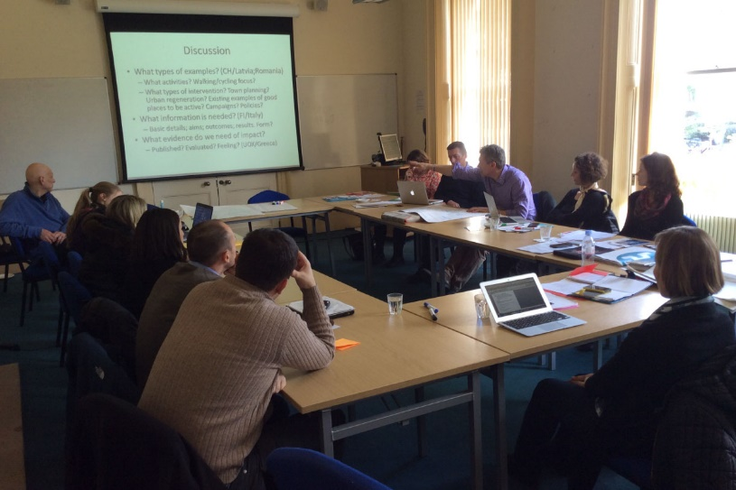
Pirmajā tikšanās reizē, kas notika šā gada 23.martā un 24.martā Čeltenhamā, Lielbritānijā, katras organizācijas pārstāvji dalījās ar informāciju par attiecīgās urbānās vides atbilstību fizisko aktivitāšu veicināšanā, par labo praksi un šķēršļiem piemērotas vides veidošanā. Situācijas bija tik dažādas - gan iedvesmojošas, gan apbrīnas vērtas, gan pārsteidzošas ne tikai pozitīvā nozīmē. Lai projekts noritētu veiksmīgi, starp partneru organizācijām tika sadalīti galvenie uzdevumi un nosprausti nākamie soļi.
Tukuma novada pašvaldība jau šobrīd aicina iedzīvotājus izmantot esošo infrastruktūru un būt aktīviem, jo katrs vesels un aktīvs iedzīvotājs veido spēcīgāku un ilgtspējīgāku pašvaldību un valsti kopumā.
Zane Siliņa

Projekts “SPAcE - rīcības un atbalsta politika aktīvas vides veidošanā”
Tukuma novada pašvaldība ir iesaistījusies starptautiskā sadarbības projektā “SPAcE – rīcības un atbalsta politika aktīvas vides veidošanā”. Tas ir aizraujošs projekts trīs gadu garumā, kurš tiek finansēts Erasmus + programmas Sports ietvaros. Projekts savienos 10 projekta partnerus no 8 Eiropas Savienības valstīm, lai sasniegtu galveno projekta mērķi - attīstīt ilgtspējīgu, aktīvu urbāno vidi projektā iesaistītajās pilsētās.
Šobrīd katra dalībvalsts apkopo labās prakses piemērus savās pašvaldībās. Piemēram, Rumānijā, Brašovā ledus halle un esošie kalni tiek izmantoti Eiropas Jaunatnes olimpiādes rīkošanai, āra vingrošanas laukumi piesaista iedzīvotājus ar iespēju vingrot pie trenažieriem bez maksas, Spānijā, Almansā veloceliņu un kājāmgājēju maršruti ir iecienīti dažādu aktīvu dzīvesveidu cienītāju vidū, Grieķijā, Trikalā pilsētas centrā esošais kalns un sporta un atpūtas parks sniedz iespējas darboties dažādos sporta veidos.
Tukumā pēc veloceliņu izveides arvien vairāk cilvēki brauc ar velosipēdiem, skrien, nūjo vai vienkārši pastaigājas. Rekonstruētais stadions sniedz iespēju trenēties vieglatlētikā, esošie āra vingrošanas laukumi ir īpaši iecienīti jauniešu vidū, kas saistīts ar Latvijas sporta ielu vingrošanas biedrības aktivitātēm. No Tukuma apkārtnē esošajiem zaļajiem masīviem īpaši iecienīta ir teritorija ap Melnezeru, kur ģimenes pastaigājas, brauc ar velosipēdiem, skrien un peldas ezerā. Šeit veiksmīgi darbojas MommyFit kustība, kas rosina jaunās māmiņas ar bērniņiem ratos kopā būt aktīvām. Vēl jāmin aktivitātes ap atpūtas kompleksu “Sveikuļi”, kur notiek arvien lielāku popularitāti gūstošie orientēšanas pasākumi.
Tukums ir bagāts ar saviem aktīvajiem cilvēkiem, kuri pulcē ap sevi darboties arī citus. Ja Tu esi šis cilvēks, vai, ja zini kādu, kas to dara, dod ziņu, rakstot uz e-pastu: zane.silina@tukums.lv vai zvanot 29807500. Apkoposim visu vienuviet un leposimies ar to, ko mēs darām.
Lai kustība stiprina gan miesu, gan garu!
Zane Siliņa

Projekta “SPAcE - rīcības un atbalsta politika aktīvas vides veidošanā” otrā tikšanās Palermo, Itālijā
Tukuma novada pašvaldība ir iesaistījusies starptautiskā sadarbības projektā “SPAcE – rīcības un atbalsta politika aktīvas vides veidošanā”. Tas ir aizraujošs projekts trīs gadu garumā, kurš tiek finansēts Erasmus + programmas Sports ietvaros. Projekts savienos 10 projekta partnerus no 8 Eiropas Savienības valstīm, lai sasniegtu galveno projekta mērķi - attīstīt ilgtspējīgu, aktīvu urbāno vidi projektā iesaistītajās pilsētās.
2015.gada 5. un 6. novembrī notika otrā projekta pārstāvju tikšanās Palermo, Itālijā. Galvenais uzdevums – dalībvalstīm dalīties labās prakses piemēros aktīva dzīvesveida popularizēšanā sabiedrībā. 2016.gada sākumā plānots tos visus apkopot un izveidot bukletu ar labajiem piemēriem turpmākai izmantošanai iesaistītajās pašvaldībās. Tukuma pašvaldība ir iesniegusi vairākus piemērus un vadošais partneris ir izvēlējies trīs kā piemērotākos ievietošanai bukletā – infrastruktūras attīstība, izstrādātie tūrisma velomaršruti, Veselības maršruts.
Šobrīd katra dalībvalsts strādā pie Aktivitāšu plāna izstrādes savās pašvaldībās. Ļoti pozitīvs moments ir iespēja projekta laikā izmantot piesaistīto ekspertu palīdzību. Viņi sniedz atbalstu gan darba grupas izveidē, gan mērķa grupas izvēlē, gan paša procesa konsultēšanā. Tukuma darba grupā iesaistīti gan sporta speciālisti, gan izglītības speciālisti, gan sabiedriskās kārtības nodrošinātāji, gan biedrību pārstāvji, gan veselības jomas pārstāvji, gan pašvaldības speciālisti. Pirmā tikšanās notika 2015.gada decembrī ar mērķi iepazīt projekta un iezīmēt darbības virzienu Aktivitāšu plāna izstrādei.
Nākamās darbības ir plānotas 2016.gada janvārī, kad notiks otrā darba grupas tikšanās. Tās laikā tiks apzinātas idejas, kas varētu veicināt fiziskās aktivitātes ikdienā, savienojot esošos aktivitāšu punktus, piemēram, bērnu laukumiņus, sporta laukumus, rekreācijas vietas un citus objektus.

Zane Siliņa

Projekts “SPAcE - rīcības un atbalsta politika aktīvas vides veidošanā”
Tukuma novada pašvaldība turpina aktīvu darbību starptautiskā sadarbības projektā “SPAcE – rīcības un atbalsta politika aktīvas vides veidošanā”.
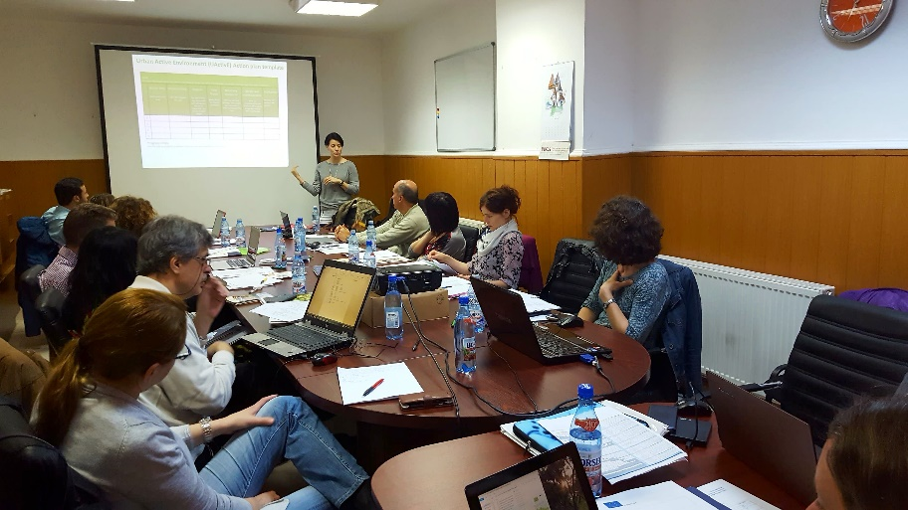
Šā gada aprīļa mēnesī notika trešā projekta darba grupas tikšanās Brašovā, Rumānijā. Galvenais uzdevums bija saskaņot darba struktūru, īpaši strādājot ar Aktivitāšu plānu, kas ir saistīts ar esošās infrastruktūras pielāgošanu un uzlabošanu veselīga dzīvesveida veicināšanai pašvaldībā, veicot kompleksas darbības, t.i., veselības veicināšanas informatīvās kampaņas, rīkojot dažādus sporta pasākumus, veicinot iedzīvotāju iniciatīvas šajā jomā. Aktivitāšu plāns tiks izmantots turpmākā pilsētvides plānošanā un sasaitē ar izstrādātajiem plānošanas dokumentiem.
Nākamā mēneša laikā tiks izdots labo prakšu piemēru buklets, kas ir viens no projekta rezultātiem. Tajā tiks ietverti katras dalībvalsts 3 labās prakses piemēri, kas ir ļoti dažādi un tieši tāpēc saistoši visiem interesentiem, kā ir iespējams uzlabot apkārtējo vidi sabiedrības aktivitātes veicināšanai.
Līdz šā gada beigām ir jābūt sagatavotam Aktivitāšu plānam, lai oktobrī nākamajā partneru tikšanās reizē varētu apkopot paveikto.

Zane Siliņa, pašvaldības izpilddirektora padomniece ekonomikas un attīstības jautājumos

Projekts “SPAcE - rīcības un atbalsta politika aktīvas vides veidošanā”
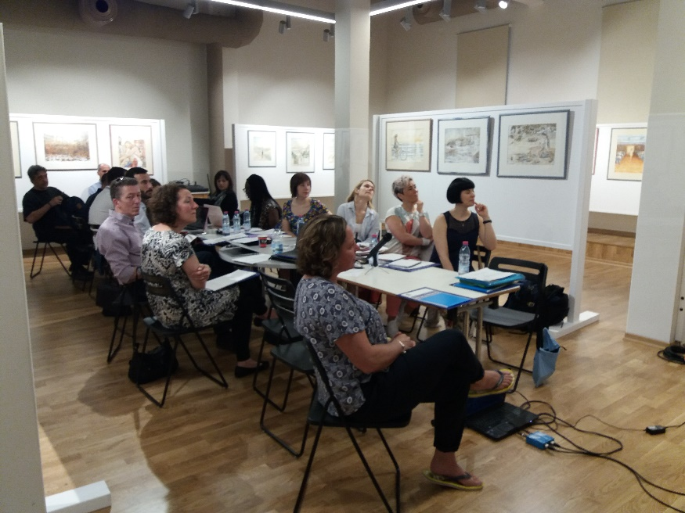
Tukuma novada pašvaldība jau trešo gadu aktīvi piedalās starptautiskā sadarbības projektā “SPAcE – rīcības un atbalsta politika aktīvas vides veidošanā”.
Šī gada maijā notika septītā projekta darba grupas tikšanās Trikalā, Grieķijā. Visu dalībnieku galvenais uzdevums bija prezentēt savu sagatavoto Aktivitāšu plānu, kas ietver labās prakses piemērus no visām iesaistītajām valstīm aktīva, veselīga dzīvesveida veicināšanā pašvaldībās un savās pilsētās, kā arī iespējamās grūtības plāna izpildē un plānotos aktivitāšu ieviešanas termiņus un izmaksas. Šis aktivitāšu plāns tiks izmantots turpmākā pilsētvides plānošanā un sasaistē ar izstrādātajiem plānošanas dokumentiem.
Projekts noslēgsies 2017.gada decembrī, kad tiks sagatavots visu projektā iesaistīto dalībvalstu Aktivitāšu plānu buklets, tāpat šī projekta rezultāti un panākumi septembrī tiks prezentēti starptautiskajā konferencē Bāzelē, Šveicē (6th International City Health Conference – Sestā starptautiskā pilsētu veselības konference). Projekta noslēguma sanāksme notiks Tukumā, šī gada 11. un 12. oktobrī, kad pie mums viesosies pārstāvji no visām projektā iesaistītajām valstīm – Grieķijas, Itālijas, Lielbritānijas, Rumānijas, Somijas, Spānijas un Šveices.
Dace Liepiņa-Zusāne, kultūras, sporta un sabiedrisko attiecību nodaļas vadītāja p.i.

Projekts “SPAcE - rīcības un atbalsta politika aktīvas vides veidošanā”
Tukuma novada pašvaldība jau trešo gadu aktīvi piedalās starptautiskā sadarbības projektā “SPAcE – rīcības un atbalsta politika aktīvas vides veidošanā”. Projekts noslēgsies šī gada decembrī, bet pēdējā darba grupas tikšanās notiek tieši Tukumā. Jau vakar Tukumā ieradās visi viesi no pārējām dalībvalstīm – trīs no Lielbritānijas, divi ciemiņi no Rumānijas, Spānijas, Grieķijas un Somijas, pa vienam no Itālijas un Šveices.
Pēdējā tikšanās reizē projekta dalībnieku uzdevums ir pastāstīt par to, kā veicas ar aktivitāšu plānu ieviešanu, kas ir izdevies izdarīt tieši šogad, kas plānots vēl izdarīt līdz gada beigām un nākamajos gados.
Tukums prezentēja savas daudzās šogad veiktās aktivitātes – Sporta un veselības diena, Olimpiskā diena, deputātu velobrauciens, skolēnu iesaistīšana peldētapmācībā, veselīga uztura nometnes u.c. Nākamajā gadā papildus jau šīm aktivitātēm tiek plānots uzstādīt stendus pie āra trenažieriem, ar informāciju, kā pareizi tos izmantot, tāpat tiek plānota skolēnu iesaistīšana veloceliņu un gājēju celiņu shēmu un dizaina veidošanā, un citas aktivitātes.
Šis aktivitāšu plāns tiks izmantots turpmākā pilsētvides plānošanā un sasaistē ar izstrādātajiem plānošanas dokumentiem.
Dace Liepiņa-Zusāne, kultūras, sporta un sabiedrisko attiecību nodaļas vadītāja

